Software Requirements Specification
untuk
Strategi Pemasaran Digital dan Pengembangan Usaha Warung Makan Fina Berry
(Pembuatan Website sebagai Media Digital Usaha)
Version 2.0

Prepared by:
Nama Lengkap | NPM | Jabatan
Kanaya Salsabila | 20241320021 | Project Manager
Tazkia Rizqiani | 20241320010 | System Analyst
Nosa Putra | 20241320025 | Frontend & Backend Developer
Dinda Italia | 20241320005 | Backend Developer
Devina Ayuliani | 20241320019 | QA Tester

Tim Proyek, Kelompok 1
Program Studi Sistem Informasi
Fakultas Ilmu Komputer dan Sistem Informasi
Universitas Kebangsaan Republik Indonesia, Bandung
Mata Kuliah Rekayasa Sistem Informasi, Kelas A1
Oktober 2026

Revision History
Name | Date | Reason For Changes | Version
Kelompok 1 (A1 SI) | 2026 | Dokumen awal SRS berbasis KAK dan Ustek Fina Berry | 1.0
Kelompok 1 (A1 SI) | Oktober 2026 | Struktur dokumen disesuaikan dengan format SRS Tomodachi Pet Shop v2.0 (Wiegers/IEEE 830): penambahan prioritas, stimulus/response, sequence diagram, daftar route, business rules, dan diagram analisis. Kebutuhan fungsional dikodekan ulang dari FR-XX menjadi REQ-[Fitur]-[Nomor]. | 2.0
Daftar Isi
Revision History 2
1. Introduction 5
1.1 Purpose 5
1.2 Document Conventions 5
1.3 Intended Audience and Reading Suggestions 5
1.4 Product Scope 6
1.5 References 7
2. Overall Description 8
2.1 Product Perspective 8
2.2 Product Functions 8
2.3 User Classes and Characteristics 9
2.4 Operating Environment 9
2.5 Design and Implementation Constraints 10
2.6 User Documentation 10
2.7 Assumptions and Dependencies 10
3. External Interface Requirements 12
3.1 User Interfaces 12
3.2 Hardware Interfaces 13
3.3 Software Interfaces 13
3.4 Communications Interfaces 13
3.5 Route Contract (Daftar Route Utama) 14
4. System Features 16
4.1 Beranda dan Profil Usaha 16
4.1.1 Deskripsi dan Prioritas 16
4.1.2 Stimulus/Response Sequences 16
4.1.3 Functional Requirements 16
4.2 Katalog Menu dan Kategori 16
4.2.1 Deskripsi dan Prioritas 16
4.2.2 Stimulus/Response Sequences 16
4.2.3 Functional Requirements 17
4.3 Galeri dan Informasi Promo 17
4.3.1 Deskripsi dan Prioritas 17
4.3.2 Stimulus/Response Sequences 17
4.3.3 Functional Requirements 17
4.4 Keranjang Belanja dan Checkout (Persist-First) 17
4.4.1 Deskripsi dan Prioritas 17
4.4.2 Stimulus/Response Sequences 18
4.4.3 Functional Requirements 18
4.4.4 Sequence Diagram: Proses Checkout Persist-First 18
4.5 Autentikasi dan Manajemen Peran Pengguna 19
4.5.1 Deskripsi dan Prioritas 19
4.5.2 Stimulus/Response Sequences 19
4.5.3 Functional Requirements 20
4.5.4 Sequence Diagram: Proses Login 20
4.6 Manajemen Menu dan Harga 21
4.6.1 Deskripsi dan Prioritas 21
4.6.2 Stimulus/Response Sequences 21
4.6.3 Functional Requirements 21
4.7 Manajemen Promo dan Galeri 22
4.7.1 Deskripsi dan Prioritas 22
4.7.2 Stimulus/Response Sequences 22
4.7.3 Functional Requirements 22
4.8 Manajemen dan Pemantauan Pesanan 22
4.8.1 Deskripsi dan Prioritas 22
4.8.2 Stimulus/Response Sequences 22
4.8.3 Functional Requirements 23
4.9 Input Transaksi Langsung di Warung (Offline POS) 23
4.9.1 Deskripsi dan Prioritas 23
4.9.2 Stimulus/Response Sequences 23
4.9.3 Functional Requirements 23
4.9.4 Sequence Diagram: Proses Transaksi POS 24
4.10 Laporan Penjualan Otomatis 25
4.10.1 Deskripsi dan Prioritas 25
4.10.2 Stimulus/Response Sequences 25
4.10.3 Functional Requirements 25
4.11 Pengaturan Toko, SEO, dan QR Code 25
4.11.1 Deskripsi dan Prioritas 25
4.11.2 Stimulus/Response Sequences 25
4.11.3 Functional Requirements 26
5. Other Nonfunctional Requirements 27
5.1 Performance Requirements 27
5.2 Safety Requirements 27
5.3 Security Requirements 27
5.4 Software Quality Attributes 27
5.5 Business Rules 28
6. Other Requirements 29
Appendix A: Glossary 30
Appendix B: Analysis Models 32
B.1 Use Case Diagram 32
B.2 Activity Diagram 33
B.3 Entity Relationship Diagram (ERD) 33
B.4 Deployment Diagram 34
Appendix C: Data Hasil Observasi 36
Appendix D: To Be Determined List 37

1. Introduction

1.1 Purpose
Dokumen Software Requirements Specification (SRS) ini mendefinisikan seluruh persyaratan fungsional dan non-fungsional untuk pengembangan website Warung Makan Fina Berry versi 1.0. Website ini dirancang sebagai pusat informasi resmi, sarana pemasaran digital, media pemesanan online, sekaligus alat bantu pencatatan penjualan untuk warung yang selama ini masih mengandalkan pesan singkat secara manual dan buku catatan.
Dokumen ini menjadi acuan utama bagi tim pengembang dalam merancang, membangun, dan menguji sistem, serta bagi pemilik warung dalam memvalidasi kesesuaian sistem dengan kebutuhan usaha. Isi dokumen selaras dengan Kerangka Acuan Kerja (KAK) dan Usulan Teknis (Ustek) proyek.

1.2 Document Conventions
Konvensi penulisan yang digunakan dalam dokumen ini adalah sebagai berikut:
- Teks tebal (bold) digunakan untuk menyoroti istilah teknis penting dan nama fitur.
- Teks miring (italic) digunakan untuk istilah asing, nama sistem, teknologi, atau referensi eksternal.
- Kode monospace digunakan untuk route, nama tabel, dan cuplikan kode.
- Setiap persyaratan fungsional diberi ID unik dengan format REQ-[Kode Fitur]-[Nomor], contoh: REQ-CHK-04.
- Antarmuka pengguna diberi kode UI-[Nomor], contoh: UI-04.
- Prioritas kebutuhan dikategorikan: High (H), Medium (M), Low (L).
- TBD (To Be Determined) digunakan untuk informasi yang belum tersedia saat penulisan.
- Versi dokumen diperbarui setiap kali ada perubahan yang disetujui bersama mitra, disertai catatan pada Revision History.

1.3 Intended Audience and Reading Suggestions
Dokumen ini ditujukan kepada beberapa pemangku kepentingan dengan rekomendasi bagian yang relevan:
- Tim Pengembang (Frontend & Backend): Membaca seluruh dokumen, terutama Bab 3 (External Interface Requirements), Bab 4 (System Features), dan Appendix B (Analysis Models).
- System Analyst dan Project Manager: Membaca Bab 1, Bab 2, dan Bab 5 untuk memahami ruang lingkup, batasan, dan aturan bisnis proyek.
- Penguji (QA Tester): Membaca Bab 4 (System Features) dan Bab 5 (Nonfunctional Requirements) untuk menyusun test case.
- Pemilik / Mitra Warung Makan Fina Berry: Membaca Bab 1, Bab 2, dan Bab 4 untuk memvalidasi kesesuaian kebutuhan dan alur operasional.
- Dosen Pengampu / Penguji: Membaca keseluruhan dokumen sesuai urutan bab.

1.4 Product Scope
Sistem yang dikembangkan adalah aplikasi web responsif (mobile-first) untuk mendukung pemasaran dan operasional harian Warung Makan Fina Berry, usaha kuliner skala kecil yang menyajikan makanan siap saji. Selama ini informasi menu, harga, dan promo disampaikan lewat komunikasi langsung atau pesan singkat, sedangkan rekap omzet dicatat di buku. Akibatnya informasi tidak terpusat, pesanan rawan salah catat, dan data penjualan sulit direkap.
Sistem ini mencakup 6 domain utama:
- Informasi dan Pemasaran Digital: profil usaha, katalog menu, galeri, promo aktif, SEO dasar, dan QR Code siap cetak.
- Pemesanan Online (Persist-First): keranjang, checkout, penyimpanan pesanan ke database sebelum pelanggan diarahkan ke WhatsApp.
- Manajemen Katalog dan Konten: pengelolaan menu, harga, kategori, ketersediaan, promo, dan galeri oleh pemilik dan staf.
- Manajemen Pesanan: pemantauan pesanan masuk dan pembaruan status secara bertahap.
- POS Warung (Offline): pencatatan transaksi pengunjung yang datang langsung ke warung.
- Laporan dan Pengaturan Toko: rekap penjualan otomatis untuk pemilik serta konfigurasi data toko.
Alur kerja sistem yang diusulkan (business process):
- Pelanggan membuka website lewat peramban di ponsel atau komputer untuk melihat profil, katalog menu, galeri, dan promo aktif.
- Pelanggan memilih menu, memasukkannya ke keranjang, lalu mengisi formulir checkout (nama, nomor WhatsApp, metode ambil/antar).
- Server memvalidasi dan menyimpan pesanan ke database lebih dulu dengan status Menunggu, baru kemudian mengarahkan pelanggan ke WhatsApp lewat tautan wa.me (Persist-First).
- Staf atau Pemilik memantau dasbor pesanan masuk dan memperbarui status (Menunggu, Diproses, Selesai, atau Dibatalkan).
- Transaksi langsung di warung diinput staf lewat modul POS dan langsung tercatat berstatus Selesai.
- Pemilik memantau laporan penjualan otomatis yang merekap omzet dan jumlah transaksi dari kedua kanal.
Sistem TIDAK mencakup: payment gateway otomatis (direncanakan Fase 3), WhatsApp Business API otomatis (roadmap jangka panjang), dan integrasi kurir pihak ketiga. Pembayaran dilakukan di luar sistem, dan layanan antar dikelola sendiri oleh warung.

1.5 References
- K. E. Wiegers, Software Requirements Specification Template, version 1.0, Process Impact, 1999.
- IEEE Std 830-1998. IEEE Recommended Practice for Software Requirements Specifications.
- ISO/IEC 25010:2023, Systems and software Quality Requirements and Evaluation (SQuaRE), Product quality model.
- Panduan Tugas Besar Rekayasa Sistem Informasi, Kelas A1, Universitas Kebangsaan Republik Indonesia, 2026.
- Dokumen Kerangka Acuan Kerja (KAK) dan Usulan Teknis (Ustek) Proyek Warung Makan Fina Berry, 2026.
- Undang-Undang Republik Indonesia Nomor 27 Tahun 2022 tentang Pelindungan Data Pribadi (UU PDP).
- Peraturan BPJPH terkait Jaminan Produk Halal dan Peraturan Pemerintah Nomor 42 Tahun 2024 tentang Penyelenggaraan Jaminan Produk Halal.
- Laravel Documentation: https://laravel.com/docs
- Docker Documentation: https://docs.docker.com

2. Overall Description

2.1 Product Perspective
Sistem website Warung Makan Fina Berry merupakan produk baru yang berdiri sendiri (standalone), dikembangkan untuk menggantikan proses promosi dan pencatatan manual (pesan singkat dan buku catatan) yang digunakan warung saat ini. Sistem dapat diakses publik oleh pelanggan lewat peramban seluler maupun desktop, dan diakses secara privat oleh Pemilik dan Staf lewat dasbor manajemen yang dilindungi autentikasi.
Sistem dibangun dengan arsitektur Modular Monolith (MVC) yang terdiri dari tiga lapisan utama:
- Frontend (Blade): halaman dirender di sisi server menggunakan Blade Template, HTML5, CSS3, dan JavaScript, dipadu Tailwind CSS atau Bootstrap.
- Backend (Laravel): menangani logika bisnis, validasi, autentikasi, dan akses data lewat Eloquent ORM dengan basis data MySQL.
- Infrastructure (Docker): seluruh komponen (Nginx, PHP-FPM, MySQL) dibungkus dalam container Docker agar lingkungan pengembangan dan produksi seragam.
Sistem tidak terhubung langsung ke WhatsApp melalui API. Integrasi hanya berupa tautan wa.me dengan teks pesanan yang sudah dienkode, sehingga admin menerima pesanan lewat aplikasi WhatsApp yang sudah mereka pakai.
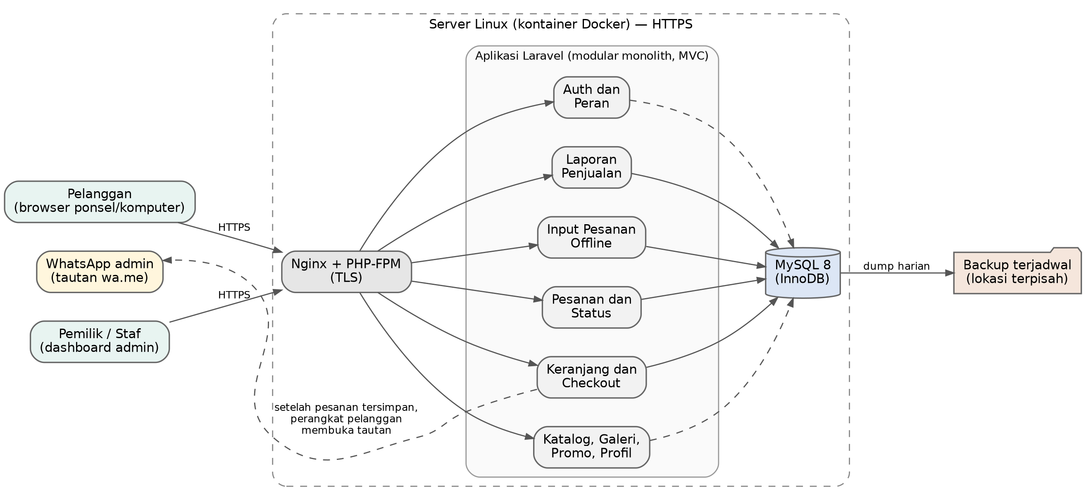
Gambar Arsitektur Sistem

2.2 Product Functions
Fungsi-fungsi utama yang harus dimiliki sistem adalah:
- Pusat Informasi dan Pemasaran Digital: profil usaha, jam operasional, peta lokasi, kontak, katalog, galeri foto, halaman promo aktif, SEO dasar, dan QR Code siap cetak.
- Pemesanan Online (Persist-First): keranjang belanja, pengisian data pemesanan, penyimpanan otomatis ke database, dan pembuatan tautan instan ke WhatsApp admin.
- Manajemen Katalog dan Toko: pengelolaan menu, harga, kategori, ketersediaan (tersedia/habis), promo, galeri, serta pengaturan toko termasuk nomor sertifikat halal.
- Manajemen Pesanan dan POS Warung: alur status pesanan online dan pencatatan pesanan langsung di warung.
- Laporan Penjualan Otomatis: rekap omzet, jumlah pesanan, dan analisis penjualan per periode, per menu, dan per kanal.
- Autentikasi dan Kontrol Akses: login/logout dan pembatasan fitur berdasarkan peran Pemilik dan Staf.

2.3 User Classes and Characteristics
Terdapat tiga kelas pengguna yang akan menggunakan sistem ini:
User Class | Frekuensi Penggunaan | Karakteristik dan Hak Akses
Pelanggan (Public User) | Sewaktu-waktu | Pengguna umum tanpa login (guest). Dapat mengakses beranda, profil, katalog, galeri, promo, keranjang, checkout, dan halaman konfirmasi pesanan.
Pemilik (Super Admin) | Berkala | Penanggung jawab penuh operasional usaha. Akses penuh CRUD menu, promo, galeri, pengaturan toko, manajemen staf, pemrosesan pesanan, serta akses eksklusif ke laporan penjualan.
Staf (Operational Admin) | Harian | Pegawai warung yang melayani pesanan harian. Dapat memantau pesanan masuk, mengubah status pesanan, mengubah ketersediaan menu, dan menginput pesanan offline. Tidak boleh melihat laporan penjualan maupun mengubah pengaturan toko.

2.4 Operating Environment
Sistem akan beroperasi pada lingkungan berikut:
- Platform Aplikasi: aplikasi berbasis web responsif (Responsive Web App).
- Backend: PHP 8.x dengan Laravel Framework (MVC).
- Database: MySQL 8.0 dengan engine InnoDB yang mendukung transaksi ACID.
- Frontend: HTML5, CSS3, JavaScript, dan Blade Template, dipadu Tailwind CSS atau Bootstrap.
- Server dan Hosting: Linux Ubuntu LTS dengan Nginx, PHP-FPM, Docker, dan HTTPS/TLS (Let's Encrypt).
- Perangkat Klien: komputer, laptop, tablet, atau smartphone dengan peramban modern (Chrome, Firefox, Safari, Edge versi terbaru).

2.5 Design and Implementation Constraints
- Backend WAJIB menggunakan framework Laravel dengan arsitektur MVC dan basis data MySQL.
- Seluruh environment (Nginx, PHP-FPM, MySQL) WAJIB dikemas dalam Docker (Dockerfile dan Docker Compose), dengan konfigurasi lewat berkas .env.
- Source code WAJIB dikelola di GitHub dengan alur Pull Request dan CI Pipeline.
- Sistem memerlukan koneksi internet yang stabil untuk fitur online dan dasbor admin.
- Pembayaran pada Fase 1 dilakukan di luar sistem (tunai, transfer, atau QRIS statis milik warung). Sistem hanya mencatat metode dan status pembayaran.
- Tidak ada integrasi kurir pihak ketiga. Layanan antar dikelola sendiri oleh warung sesuai wilayah layanan yang disepakati.
- Antarmuka sistem sepenuhnya menggunakan Bahasa Indonesia.
- Dokumen SRS harus diperbarui setiap ada perubahan signifikan, disertai catatan perubahan.

2.6 User Documentation
- Dokumen SRS (dokumen ini) yang disimpan di folder /docs pada repository GitHub.
- Buku Panduan Admin (Admin Guidebook) dalam format PDF.
- Panduan ringkas operasional untuk staf warung (SOP Penutupan Harian).
- Halaman bantuan interaktif di dalam dasbor pengelola.
- README.md pada root repository yang menjelaskan cara instalasi dan menjalankan sistem.

2.7 Assumptions and Dependencies
Asumsi:
- Mitra menyediakan data konten yang akurat (daftar menu, harga, foto produk, nomor WhatsApp resmi, dan deskripsi usaha) di awal proyek.
- Nomor WhatsApp yang terdaftar dipantau aktif oleh pihak warung selama jam operasional.
- Perangkat (ponsel, tablet, atau laptop) dan koneksi internet di warung siap dipakai untuk memantau dasbor pesanan.
Dependensi:
- Ketersediaan layanan VPS atau hosting untuk menjalankan container Docker.
- Laravel Eloquent ORM untuk interaksi database dan Laravel Auth untuk autentikasi.
- Layanan WhatsApp (skema URL wa.me) sebagai kanal penerima pesanan.
- Sertifikat TLS dari Let's Encrypt untuk HTTPS.

3. External Interface Requirements

3.1 User Interfaces
Antarmuka dibangun dengan Blade Template dan dirancang responsif dengan pendekatan mobile-first agar nyaman dipakai pelanggan maupun staf. Ketentuan umum antarmuka:
- Tata letak responsif mulai dari lebar layar 360 px hingga desktop.
- Seluruh teks antarmuka berbahasa Indonesia, dengan harga ditampilkan dalam Rupiah bulat.
- Tampilan menggunakan mode terang (light mode) agar mudah dibaca di lingkungan warung yang terang.
- Foto menu dan galeri ditampilkan dalam format WebP.
- Halaman admin dilindungi login dan hanya menampilkan menu sesuai peran pengguna.
Daftar halaman dan modul antarmuka:
Kode | Halaman / Modul | Deskripsi | Pengguna
UI-01 | Beranda & Profil | Banner, cerita usaha, jam buka, alamat, peta, dan tautan cepat. | Publik
UI-02 | Katalog Menu | Grid produk dengan foto WebP, harga, kategori, dan status ketersediaan. | Publik
UI-03 | Galeri & Promo | Foto suasana warung dan daftar promo aktif yang belum kedaluwarsa. | Publik
UI-04 | Keranjang & Checkout | Keranjang belanja, formulir data pemesanan, dan pilihan ambil/antar. | Publik
UI-05 | Halaman Konfirmasi | Kode unik pesanan, ringkasan, tombol buka WhatsApp, dan tombol salin pesan. | Publik
UI-06 | Login Admin | Masuk dengan surel dan kata sandi terenkripsi. | Pemilik / Staf
UI-07 | Dasbor Admin | Ringkasan pesanan aktif, grafik pesanan, dan navigasi utama. | Pemilik / Staf
UI-08 | Manajemen Menu | Tabel menu, tombol tambah/edit/nonaktifkan, dan unggah foto. | Pemilik / Staf
UI-09 | Manajemen Pesanan | Daftar pesanan dengan filter status, detail pemesan, dan tombol ubah status. | Pemilik / Staf
UI-10 | POS Warung (Offline) | Antarmuka kasir cepat dengan tombol menu besar untuk mencatat penjualan langsung. | Pemilik / Staf
UI-11 | Laporan Penjualan | Grafik pendapatan, tabel rekap harian/bulanan, dan filter rentang tanggal. | Pemilik
UI-12 | Pengaturan Toko | Konfigurasi nomor WhatsApp, jam operasional, sosmed, dan nomor sertifikat halal. | Pemilik

3.2 Hardware Interfaces
- Server (VPS): minimal 2 core CPU, RAM 2 GB, dan SSD 20 GB untuk menjalankan container Docker.
- Perangkat klien: smartphone, tablet, laptop, atau PC dengan resolusi layar minimum lebar 360 px.
- Media cetak: QR Code hasil generator dicetak oleh warung pada media promosi (poster atau stiker meja).

3.3 Software Interfaces
- Linux Ubuntu LTS: sistem operasi server.
- Nginx: web server dan reverse proxy ke container PHP-FPM.
- PHP 8.x + Laravel: framework backend (MVC) dan Blade Template.
- MySQL 8.0: database relasional untuk seluruh data sistem (menu, pesanan, pengguna, pengaturan).
- Docker dan Docker Compose: kontainerisasi untuk keseragaman lingkungan pengembangan dan produksi.
- WhatsApp (skema URL wa.me): kanal penerima pesanan dari pelanggan.

3.4 Communications Interfaces
- Komunikasi antara peramban dan server menggunakan HTTPS (TLS 1.3) pada port 443.
- Halaman dikirim sebagai HTML hasil render Blade di sisi server, sedangkan data internal yang dipertukarkan lewat JavaScript menggunakan format JSON.
- Setiap form yang mengubah data dilindungi token CSRF.
- Integrasi eksternal hanya berupa tautan https://wa.me/[nomor]?text=[teks pesanan terenkode].

3.5 Route Contract (Daftar Route Utama)
Karena sistem dirender di sisi server, interaksi utama dilakukan lewat route web Laravel. Berikut daftar route utama yang akan dikembangkan. Base URL: https://[domain]
Method | Route | Deskripsi
Publik (tanpa login)
GET | / | Beranda dan profil usaha
GET | /menu | Katalog menu dengan filter kategori
GET | /galeri | Galeri foto dan promo aktif
GET | /keranjang | Menampilkan keranjang belanja
POST | /checkout | Validasi dan simpan pesanan (Persist-First)
GET | /pesanan/{kode} | Halaman konfirmasi pesanan
GET | /sitemap.xml | Sitemap XML untuk SEO
Autentikasi
GET | /login | Menampilkan halaman login admin
POST | /login | Proses login
POST | /logout | Proses logout dan penghapusan sesi
Dasbor Admin (Pemilik dan Staf)
GET | /admin | Dasbor ringkasan pesanan aktif
GET | /admin/menu | Daftar menu
POST | /admin/menu | Menambah menu baru
PUT | /admin/menu/{id} | Memperbarui data, harga, atau ketersediaan menu
PATCH | /admin/menu/{id}/nonaktif | Menonaktifkan menu (soft disable)
GET | /admin/pesanan | Daftar pesanan dengan filter status dan tanggal
PATCH | /admin/pesanan/{id}/status | Mengubah status pesanan
GET | /admin/pos | Antarmuka POS warung
POST | /admin/pos | Menyimpan transaksi offline (status Selesai)
Khusus Pemilik
GET | /admin/laporan | Laporan penjualan dengan filter rentang tanggal
CRUD | /admin/promo, /admin/galeri | Pengelolaan promo dan galeri foto
GET/PUT | /admin/pengaturan | Melihat dan memperbarui pengaturan toko
GET | /admin/qr | Generator QR Code menuju katalog digital
CRUD | /admin/staf | Pengelolaan akun staf (tambah, ubah, nonaktifkan)
Seluruh route di bawah prefix /admin memerlukan sesi login yang valid dan dibatasi oleh middleware peran.
Contoh Request: POST /checkout (Membuat Pesanan Baru)
{ "customer_name": "Rani",
"customer_phone": "08xxxxxxxxxx",
"fulfillment": "antar",
"address": "Jl. Contoh No. 1, Bandung",
"note": "Sambal dipisah",
"privacy_consent": true,
"items": [ { "product_id": 3, "qty": 2 },
{ "product_id": 7, "qty": 1 } ] }
Harga satuan tidak dikirim dari klien. Server mengambil harga dari tabel menu dan menyimpannya sebagai Price Snapshot.
Hasil: pesanan tersimpan dengan status Menunggu, lalu server mengembalikan redirect 302 ke /pesanan/{kode}. Halaman konfirmasi memuat kode unik pesanan dan tautan wa.me yang sudah terisi teks pesanan.

4. System Features

4.1 Beranda dan Profil Usaha

4.1.1 Deskripsi dan Prioritas
Fitur ini menyajikan identitas Warung Makan Fina Berry kepada pengunjung publik sebagai pintu masuk pemasaran digital.
Prioritas: Medium

4.1.2 Stimulus/Response Sequences
- Pengunjung membuka alamat website atau memindai QR Code, lalu sistem menampilkan beranda berisi banner, cerita usaha, jam buka, alamat, dan peta lokasi.
- Pengunjung menekan tombol WhatsApp, lalu sistem membuka percakapan dengan nomor resmi warung.

4.1.3 Functional Requirements
ID | Requirement
REQ-HOME-01 | Sistem harus menampilkan halaman beranda dan profil warung yang memuat banner, sejarah singkat, alamat, jam operasional, peta lokasi, dan kontak resmi.
REQ-HOME-02 | Sistem harus menyediakan tombol cepat akses WhatsApp, tautan media sosial, dan peta digital.
REQ-HOME-03 | Data jam operasional, kontak, dan media sosial pada beranda harus diambil dari pengaturan toko sehingga perubahan tidak memerlukan perubahan kode.

4.2 Katalog Menu dan Kategori

4.2.1 Deskripsi dan Prioritas
Fitur ini menyajikan daftar makanan dan minuman secara terstruktur lengkap dengan harga dan status ketersediaan, agar pelanggan tidak perlu lagi menanyakan menu lewat pesan singkat.
Prioritas: High

4.2.2 Stimulus/Response Sequences
- Pelanggan membuka halaman Menu, lalu sistem menampilkan grid menu aktif beserta foto, harga, dan status.
- Pelanggan memilih filter kategori, lalu sistem menampilkan hanya menu pada kategori tersebut.

4.2.3 Functional Requirements
ID | Requirement
REQ-CAT-01 | Sistem harus menampilkan katalog menu interaktif dengan foto produk, deskripsi, harga (Rupiah bulat), dan status ketersediaan (Tersedia/Habis).
REQ-CAT-02 | Sistem harus menyediakan filter menu berdasarkan kategori.
REQ-CAT-03 | Menu yang dinonaktifkan tidak ditampilkan pada katalog publik.

4.3 Galeri dan Informasi Promo

4.3.1 Deskripsi dan Prioritas
Fitur ini menampilkan visual pendukung suasana warung serta penawaran khusus yang sedang berjalan.
Prioritas: Medium

4.3.2 Stimulus/Response Sequences
- Pengunjung membuka halaman Galeri & Promo, lalu sistem menampilkan foto hidangan, foto suasana, dan promo yang masih berlaku.
- Tanggal berakhir sebuah promo terlewati, lalu sistem menyembunyikan promo tersebut dari halaman publik tanpa tindakan admin.

4.3.3 Functional Requirements
ID | Requirement
REQ-PROMO-01 | Sistem harus menampilkan galeri foto hidangan dan suasana warung.
REQ-PROMO-02 | Sistem harus menampilkan halaman promo yang berstatus aktif.
REQ-PROMO-03 | Promo yang telah melewati tanggal berakhir harus disembunyikan secara otomatis.

4.4 Keranjang Belanja dan Checkout (Persist-First)

4.4.1 Deskripsi dan Prioritas
Fitur ini memproses belanjaan pelanggan dan mengamankan data pesanan di database sebelum pelanggan dialihkan ke WhatsApp. Dengan pola Persist-First, pesanan tetap tercatat meskipun pelanggan menutup WhatsApp atau gagal mengirim pesan, sehingga tidak ada pesanan yang hilang.
Prioritas: High

4.4.2 Stimulus/Response Sequences
- Pelanggan menekan "Tambah ke Keranjang" pada sebuah menu, lalu sistem menambahkan item dan menghitung ulang total.
- Pelanggan mengisi formulir checkout dan menekan "Pesan", lalu sistem memvalidasi data dan menyimpan pesanan dengan status Menunggu, kemudian membuka WhatsApp dengan teks pesanan yang sudah terisi.
- Jika data tidak valid, sistem menampilkan pesan kesalahan pada formulir dan tidak menyimpan pesanan.
- Jika WhatsApp tidak terbuka otomatis, pelanggan dapat menekan "Buka WhatsApp Lagi" atau "Salin Pesan" pada halaman konfirmasi.

4.4.3 Functional Requirements
ID | Requirement
REQ-CHK-01 | Sistem harus menyediakan keranjang belanja untuk menambah item, mengubah jumlah porsi, menghapus item, dan menghitung total harga secara otomatis.
REQ-CHK-02 | Sistem harus menyediakan formulir checkout dengan isian nama, nomor WhatsApp, metode ambil/antar, alamat pengiriman, catatan, dan persetujuan privasi sesuai UU PDP.
REQ-CHK-03 | Sistem harus mewajibkan persetujuan privasi dicentang sebelum pesanan dapat dikirim.
REQ-CHK-04 | Sistem harus menyimpan pesanan ke database dengan kode unik dan status awal Menunggu SEBELUM membuka aplikasi WhatsApp (Persist-First).
REQ-CHK-05 | Server harus menghitung ulang total harga dari data menu di database dan menyimpan harga satuan sebagai Price Snapshot, tanpa memercayai harga dari klien.
REQ-CHK-06 | Sistem harus menyusun teks pesanan standar dan membuka tautan wa.me menuju nomor WhatsApp admin.
REQ-CHK-07 | Sistem harus menampilkan halaman konfirmasi pesanan yang memuat kode unik pesanan serta tombol cadangan "Buka WhatsApp Lagi" dan "Salin Pesan".

4.4.4 Sequence Diagram: Proses Checkout Persist-First
Alur proses checkout:
- Pelanggan mengisi formulir checkout di peramban lalu menekan tombol Pesan.
- Peramban mengirim POST /checkout berisi data pemesan dan isi keranjang.
- Controller Laravel memvalidasi input, lalu menghitung ulang total dari harga menu di database (Price Snapshot).
- Controller menyimpan record orders dan order_items dalam satu database transaction dengan status Menunggu.
- MySQL mengembalikan konfirmasi penyimpanan beserta kode pesanan.
- Controller mengembalikan redirect ke halaman konfirmasi dengan tautan wa.me.
- Peramban membuka WhatsApp dengan teks pesanan yang sudah terisi.
- Halaman konfirmasi menampilkan kode pesanan, tombol "Buka WhatsApp Lagi", dan tombol "Salin Pesan".
- Jika validasi gagal pada langkah 3, controller mengembalikan pesan kesalahan ke formulir dan tidak ada data yang disimpan.
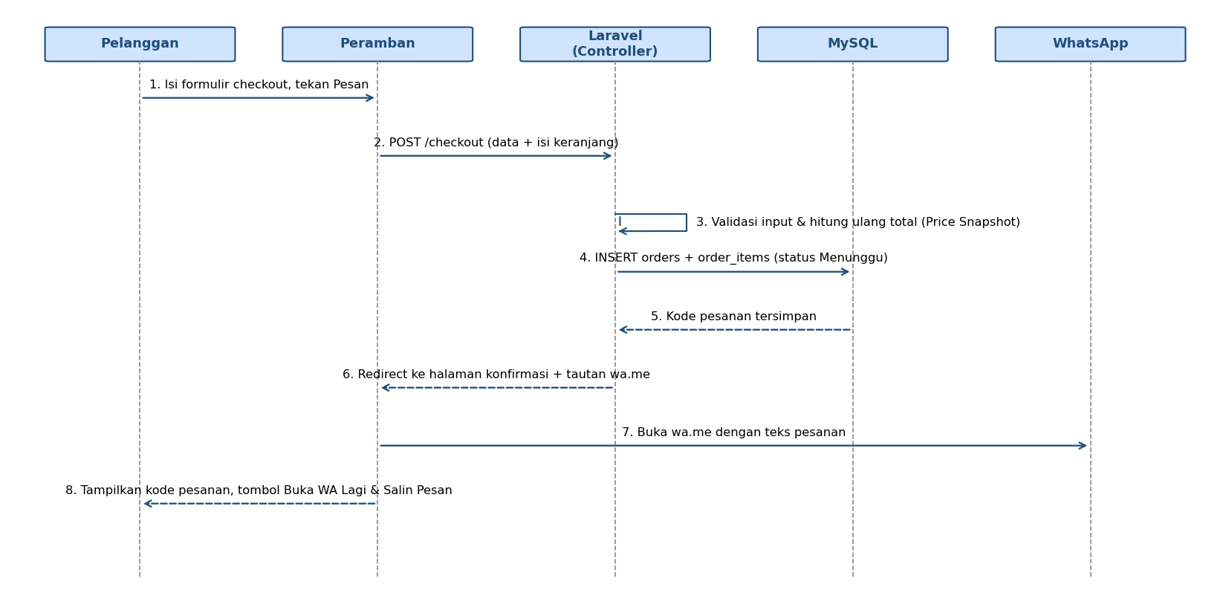
Gambar Sequence Diagram Checkout

4.5 Autentikasi dan Manajemen Peran Pengguna

4.5.1 Deskripsi dan Prioritas
Fitur ini mengamankan akses halaman pengelola berdasarkan hak akses peran. Sistem menggunakan role-based access control (RBAC) untuk membedakan hak akses Pemilik dan Staf.
Prioritas: High

4.5.2 Stimulus/Response Sequences
- Pengguna membuka /login, memasukkan surel dan kata sandi, lalu sistem memvalidasi kredensial. Jika valid, sistem membuat sesi dan mengarahkan ke dasbor. Jika tidak, sistem menampilkan pesan kesalahan.
- Pengguna menekan Keluar, lalu sistem menghapus sesi dan kembali ke halaman login.
- Staf mencoba membuka route khusus Pemilik (misalnya laporan), lalu sistem menolak akses.

4.5.3 Functional Requirements
ID | Requirement
REQ-AUTH-01 | Sistem harus menyediakan fitur login dan logout yang aman menggunakan surel dan kata sandi.
REQ-AUTH-02 | Sistem harus mendukung dua peran: Pemilik dan Staf.
REQ-AUTH-03 | Sistem harus membatasi akses route dan menu berdasarkan peran. Laporan penjualan dan pengaturan toko hanya dapat diakses Pemilik.
REQ-AUTH-04 | Sistem harus menyimpan kata sandi dalam bentuk hash menggunakan Bcrypt atau Argon2.
REQ-AUTH-05 | Sistem harus memungkinkan Pemilik menambah, mengubah, dan menonaktifkan akun Staf. Akun nonaktif tidak dapat login.
REQ-AUTH-06 | Sistem harus menampilkan pesan kesalahan yang jelas jika kredensial salah.

4.5.4 Sequence Diagram: Proses Login
- Pengguna membuka halaman login dan mengisi surel serta kata sandi.
- Peramban mengirim POST /login.
- AuthController memvalidasi input dan mencari user berdasarkan surel di MySQL.
- AuthController memverifikasi kata sandi dengan Hash::check() dan memeriksa status akun aktif.
- Jika valid, sesi dibuat dan pengguna diarahkan ke dasbor sesuai perannya.
- Jika tidak valid, pengguna dikembalikan ke halaman login beserta pesan kesalahan.
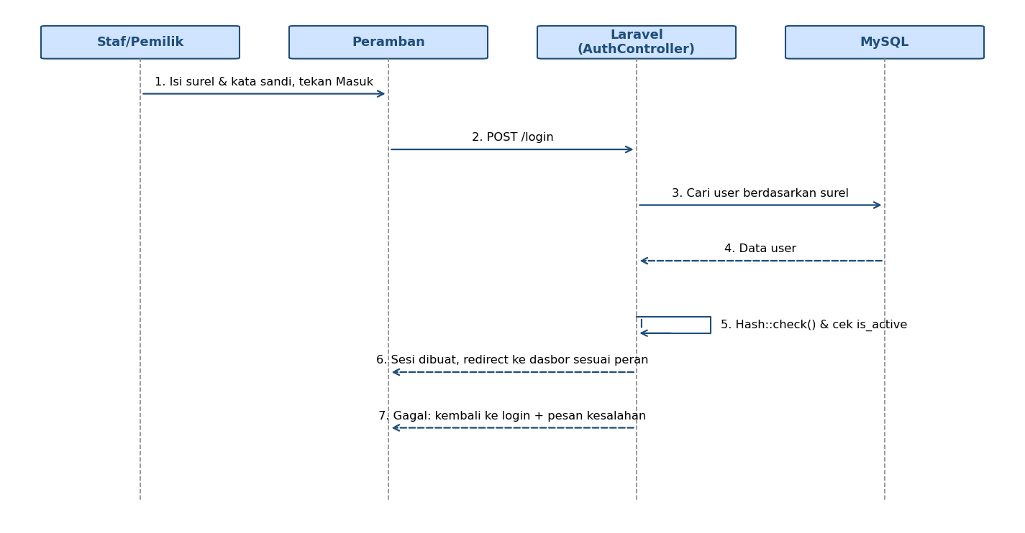
Gambar Sequence Diagram Login

4.6 Manajemen Menu dan Harga

4.6.1 Deskripsi dan Prioritas
Fitur ini memungkinkan pengelola memperbarui katalog makanan secara mandiri, tanpa bantuan developer, termasuk saat ada menu baru atau perubahan harga.
Prioritas: High

4.6.2 Stimulus/Response Sequences
- Pemilik membuka Manajemen Menu, lalu sistem menampilkan tabel seluruh menu beserta status.
- Pemilik menekan Tambah, mengisi data dan mengunggah foto, lalu sistem menyimpan menu dan mengompres foto ke WebP.
- Staf menandai sebuah menu Habis, lalu sistem langsung memperbarui status di katalog publik.
- Pemilik menonaktifkan menu yang pernah dipesan, lalu sistem menyembunyikan menu dari katalog tetapi tetap menyimpan datanya.

4.6.3 Functional Requirements
ID | Requirement
REQ-MENU-01 | Sistem harus menyediakan CRUD menu: tambah, edit, atur harga, dan unggah foto.
REQ-MENU-02 | Sistem harus memungkinkan Pemilik dan Staf mengubah status ketersediaan menu (Tersedia/Habis).
REQ-MENU-03 | Menu yang pernah dipesan tidak boleh dihapus permanen, melainkan dinonaktifkan (soft disable) agar data historis tetap utuh.
REQ-MENU-04 | Sistem harus mengompres foto yang diunggah ke format WebP dengan ukuran maksimal 200 KB.
REQ-MENU-05 | Sistem harus memungkinkan Pemilik mengelola kategori menu.

4.7 Manajemen Promo dan Galeri

4.7.1 Deskripsi dan Prioritas
Fitur ini mengelola konten visual dan promosi diskon yang tampil di halaman publik.
Prioritas: Medium

4.7.2 Stimulus/Response Sequences
- Pemilik membuat promo baru dengan judul, deskripsi, gambar, dan rentang tanggal, lalu sistem menyimpannya dan menampilkannya selama periode aktif.
- Pemilik menonaktifkan promo atau menghapus foto galeri, lalu sistem langsung memperbarui halaman publik.

4.7.3 Functional Requirements
ID | Requirement
REQ-CONT-01 | Sistem harus menyediakan pengelolaan promo: tambah, ubah, hapus, serta aktifkan/nonaktifkan.
REQ-CONT-02 | Sistem harus menyediakan pengelolaan galeri foto usaha (tambah, ubah keterangan, hapus).

4.8 Manajemen dan Pemantauan Pesanan

4.8.1 Deskripsi dan Prioritas
Fitur ini mengelola alur masuknya pesanan online dan pembaruan status pengerjaannya, sehingga staf tidak perlu lagi menggulir riwayat chat untuk mencari pesanan.
Prioritas: High

4.8.2 Stimulus/Response Sequences
- Pesanan baru masuk, lalu sistem memunculkan pesanan itu di daftar dengan penanda visual setelah auto-refresh.
- Staf menekan tombol ubah status (Menunggu ke Diproses, lalu ke Selesai), lalu sistem memperbarui status dan mencatatnya di riwayat.
- Staf membatalkan pesanan, lalu sistem meminta alasan wajib sebelum menyimpan status Dibatalkan.

4.8.3 Functional Requirements
ID | Requirement
REQ-ORD-01 | Sistem harus menampilkan daftar pesanan masuk dengan pembaruan otomatis (auto-refresh) dan penanda visual untuk pesanan baru.
REQ-ORD-02 | Sistem harus menyediakan filter pesanan berdasarkan status dan tanggal.
REQ-ORD-03 | Sistem harus memfasilitasi perubahan status secara bertahap: Menunggu, Diproses, lalu Selesai atau Dibatalkan.
REQ-ORD-04 | Pembatalan pesanan harus disertai catatan alasan yang wajib diisi.
REQ-ORD-05 | Sistem harus mencatat setiap perubahan status (status lama, status baru, alasan, pelaku, waktu) pada order_status_logs untuk keperluan audit internal.
REQ-ORD-06 | Sistem harus menampilkan detail pesanan: data pemesan, item, jumlah, harga, metode ambil/antar, dan catatan.

4.9 Input Transaksi Langsung di Warung (Offline POS)

4.9.1 Deskripsi dan Prioritas
Fitur ini mencatat transaksi pengunjung yang datang langsung ke warung, menggantikan pencatatan di buku. Data masuk ke sumber rekap yang sama dengan pesanan online sehingga omzet tidak perlu digabung manual.
Prioritas: High

4.9.2 Stimulus/Response Sequences
- Staf membuka halaman POS, lalu sistem menampilkan tombol menu berukuran besar untuk memilih pesanan dengan cepat.
- Staf memilih menu dan jumlah, lalu sistem menghitung total secara real-time.
- Staf menekan Simpan, lalu sistem mencatat transaksi dengan kanal offline dan status Selesai.

4.9.3 Functional Requirements
ID | Requirement
REQ-POS-01 | Sistem harus menyediakan antarmuka input pesanan langsung (offline POS) yang cepat, dengan tombol menu berukuran besar.
REQ-POS-02 | Transaksi POS harus langsung tercatat berstatus Selesai dan bertanda kanal offline.
REQ-POS-03 | Transaksi POS harus masuk ke sumber data rekapitulasi yang sama dengan pesanan online.
REQ-POS-04 | Sistem harus mencatat metode pembayaran transaksi (tunai, transfer, atau QRIS statis) tanpa memproses pembayaran.
REQ-POS-05 | Total transaksi harus dihitung server dari harga menu yang berlaku (Price Snapshot).

4.9.4 Sequence Diagram: Proses Transaksi POS
- Staf membuka halaman POS di peramban.
- Peramban mengirim GET /admin/pos.
- Controller mengambil daftar menu aktif dan tersedia dari MySQL, lalu menampilkannya sebagai grid tombol.
- Staf memilih menu dan jumlah, lalu menekan Simpan.
- Peramban mengirim POST /admin/pos berisi daftar item.
- Controller menghitung ulang total dari harga di database.
- Controller menyimpan record orders (kanal offline, status Selesai) dan order_items dalam satu database transaction.
- Sistem menampilkan ringkasan transaksi kepada staf.
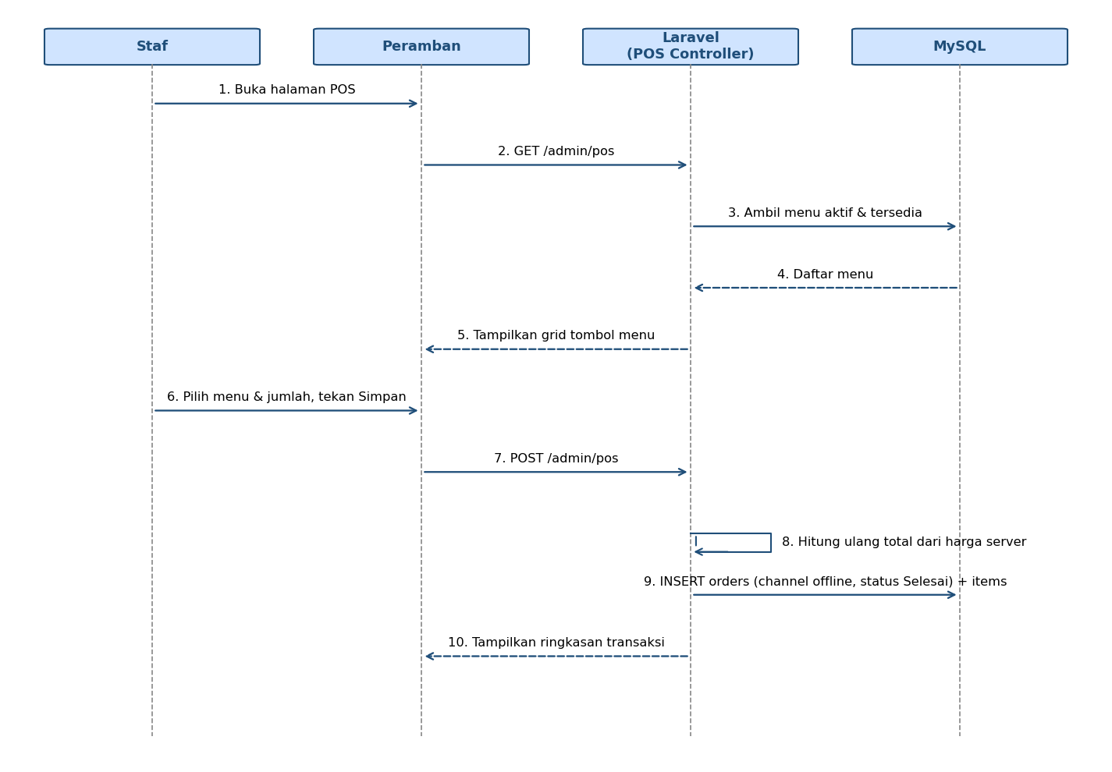
Gambar Sequence Diagram POS Warung

4.10 Laporan Penjualan Otomatis

4.10.1 Deskripsi dan Prioritas
Fitur ini menggantikan rekap omzet manual di buku catatan dengan laporan otomatis yang dapat dibuka pemilik kapan saja, sehingga risiko salah hitung berkurang.
Prioritas: Medium

4.10.2 Stimulus/Response Sequences
- Pemilik membuka Laporan Penjualan, lalu sistem menampilkan grafik pendapatan dan rekap periode berjalan.
- Pemilik memilih rentang tanggal, lalu sistem menghitung ulang rekap hanya dari pesanan berstatus Selesai pada rentang tersebut.

4.10.3 Functional Requirements
ID | Requirement
REQ-RPT-01 | Sistem harus menyajikan laporan penjualan berisi jumlah pesanan dan total pendapatan bersih dari pesanan berstatus Selesai.
REQ-RPT-02 | Sistem harus menyediakan rekap per periode (harian/bulanan), per kanal (online/offline), dan per menu.
REQ-RPT-03 | Sistem harus menyediakan filter rentang tanggal dan grafik pendapatan.
REQ-RPT-04 | Laporan penjualan hanya dapat diakses oleh Pemilik.
REQ-RPT-05 | Laporan dapat diekspor ke format CSV atau PDF (TBD, fase pengembangan lanjutan).

4.11 Pengaturan Toko, SEO, dan QR Code

4.11.1 Deskripsi dan Prioritas
Fitur ini memungkinkan Pemilik mengatur data toko yang dipakai di seluruh sistem (terutama nomor WhatsApp tujuan pesanan), serta mendukung pemasaran lewat SEO dasar dan QR Code.
Prioritas: High

4.11.2 Stimulus/Response Sequences
- Pemilik mengubah nomor WhatsApp pada Pengaturan Toko, lalu sistem memakai nomor baru pada tautan wa.me untuk pesanan berikutnya.
- Pemilik membuka menu QR Code, lalu sistem membuat QR yang mengarah ke katalog digital dan dapat diunduh untuk dicetak.

4.11.3 Functional Requirements
ID | Requirement
REQ-SET-01 | Sistem harus menyediakan pengaturan toko: nomor WhatsApp, jam buka, media sosial, dan nomor sertifikat halal.
REQ-SET-02 | Sistem harus mendukung optimasi SEO dasar: meta title, meta description, dan sitemap XML.
REQ-SET-03 | Sistem harus menyediakan generator QR Code otomatis yang mengarah ke katalog digital.
REQ-SET-04 | Pengaturan toko hanya dapat diubah oleh Pemilik.

5. Other Nonfunctional Requirements
Kebutuhan non-fungsional diukur menggunakan kerangka mutu produk ISO/IEC 25010:2023. Metode verifikasi ditulis di dalam tanda kurung.

5.1 Performance Requirements
- Sistem harus memenuhi ambang batas Core Web Vitals: LCP ≤ 2,5 detik, INP ≤ 200 ms, CLS ≤ 0,1. Beranda harus termuat dalam waktu kurang dari 3 detik. (Verifikasi: Google Lighthouse dan PageSpeed Insights)
- Seluruh aset gambar dikompres otomatis ke format WebP dengan ukuran maksimal 200 KB. (Verifikasi: audit ukuran berkas aset)
- Proses checkout pelanggan harus dapat diselesaikan dalam waktu maksimal 2 menit. (Verifikasi: UAT dengan 5 responden)
- Staf harus dapat menginput pesanan offline berisi 3 item dalam waktu maksimal 30 detik. (Verifikasi: simulasi jam sibuk dengan stopwatch)

5.2 Safety Requirements
- Ketersediaan sistem (uptime) minimal 99,5% per bulan. (Verifikasi: pemantau uptime eksternal seperti Uptime Robot)
- Target pemulihan data: RPO ≤ 24 jam dan RTO ≤ 4 jam, didukung backup database otomatis setiap 24 jam.
- Penyimpanan pesanan memakai transaksi database (ACID) sehingga pesanan dan item pesanan tersimpan seluruhnya atau tidak sama sekali.

5.3 Security Requirements
- Seluruh komunikasi menggunakan HTTPS (TLS 1.3).
- Kata sandi disimpan dengan hashing Bcrypt atau Argon2.
- Sistem harus terlindung dari XSS, CSRF, dan SQL Injection. (Verifikasi: code review dan OWASP ZAP Baseline Scan)
- Kontrol akses berbasis peran (RBAC) diterapkan pada seluruh route admin. Laporan penjualan hanya dapat diakses Pemilik. (Verifikasi: uji penetrasi hak akses route)
- Kalkulasi total harga dihitung ulang mutlak di sisi server menggunakan Price Snapshot. (Verifikasi: unit testing PHPUnit atau Pest)
- Data pribadi pelanggan (nama, nomor WhatsApp, alamat) hanya dikumpulkan dengan persetujuan eksplisit sesuai UU PDP.

5.4 Software Quality Attributes
- Usability: antarmuka responsif dari lebar layar 360 px hingga desktop dan mudah dipakai staf tanpa pelatihan panjang. (Verifikasi: UAT)
- Functional Suitability: total harga, status pesanan, dan rekap laporan harus konsisten dengan data transaksi. (Verifikasi: unit testing)
- Reliability: uptime minimal 99,5% per bulan dengan RPO dan RTO sesuai bagian 5.2.
- Maintainability: kode dikelola di GitHub dengan standar Pull Request dan CI Pipeline. (Verifikasi: riwayat repositori GitHub)
- Compatibility: berjalan optimal pada dua versi mayor terakhir peramban Chrome, Firefox, Safari, dan Edge. (Verifikasi: cross-browser testing)
- Portability / Flexibility: kontainerisasi Docker dan konfigurasi .env sehingga mudah dipindah ke server lain. (Verifikasi: uji migrasi ke staging server)
- Regulasi dan Kepatuhan: sesuai UU No. 27 Tahun 2022 (UU PDP) dan PP No. 42 Tahun 2024 (Jaminan Produk Halal). (Verifikasi: compliance checklist)

5.5 Business Rules
- Hanya Pemilik yang dapat melihat laporan penjualan dan mengubah pengaturan toko.
- Pesanan online selalu disimpan ke database dengan status Menunggu sebelum pelanggan diarahkan ke WhatsApp.
- Alur status pesanan: Menunggu, Diproses, lalu Selesai atau Dibatalkan. Pembatalan wajib disertai alasan.
- Transaksi POS offline langsung berstatus Selesai.
- Total pendapatan pada laporan hanya dihitung dari pesanan berstatus Selesai.
- Setiap pesanan memiliki kode unik (format kode: TBD, lihat Appendix D).
- Menu yang pernah dipesan tidak dihapus permanen, melainkan dinonaktifkan, agar data historis tetap utuh.
- Harga pada pesanan disimpan sebagai Price Snapshot, sehingga perubahan harga menu tidak mengubah laporan historis.
- Promo yang melewati tanggal berakhir otomatis disembunyikan dari halaman publik.

6. Other Requirements
- Database Requirements: MySQL 8.0 dengan engine InnoDB dan charset utf8mb4. Tabel utama: users, categories, products, orders, order_items, order_status_logs, promos, gallery_photos, settings, audit_logs. ERD dilampirkan di Appendix B.
- Localization: antarmuka berbahasa Indonesia. Harga memakai format Rupiah (Rp) bulat dengan pemisah ribuan titik (.).
- Legal Requirements: pengelolaan data pelanggan mengikuti UU No. 27 Tahun 2022 (UU PDP). Penyajian informasi halal mengikuti ketentuan Jaminan Produk Halal. Data penjualan yang tersimpan harus dapat dipakai sebagai dasar pelaporan usaha.
- Audit: sistem mencatat riwayat perubahan status pesanan secara transparan untuk keperluan audit internal warung.
- Ekspor Laporan: ekspor laporan penjualan ke CSV atau PDF disediakan pada fase pengembangan lanjutan.
- Git & Version Control: source code wajib dikelola di GitHub dengan alur Pull Request dan CI Pipeline. Struktur repository: /src (kode sumber), /docs (SRS), /docker (konfigurasi container).
- Deployment: aplikasi di-deploy dengan Docker Compose ke server Linux (Ubuntu LTS) dengan domain publik dan HTTPS dari Let's Encrypt.

Appendix A: Glossary
Istilah | Definisi
SRS | Software Requirements Specification, dokumen spesifikasi kebutuhan perangkat lunak.
KAK | Kerangka Acuan Kerja.
Ustek | Usulan Teknis.
MVP | Minimum Viable Product, produk layak minimum pada fase rilis awal.
POS (Point of Sale) | Sistem kasir untuk mencatat transaksi penjualan langsung di tempat.
Persist-First | Pola penyimpanan data transaksi ke database lebih dulu sebelum membuka aplikasi perpesanan pihak ketiga.
Price Snapshot | Teknik menyimpan salinan harga produk saat transaksi terjadi agar perubahan harga di masa depan tidak mengubah laporan historis.
RBAC | Role-Based Access Control, pembatasan akses sistem berdasarkan peran pengguna.
UAT | User Acceptance Testing, pengujian penerimaan oleh pengguna atau pemilik.
UU PDP | Undang-Undang Pelindungan Data Pribadi (UU No. 27 Tahun 2022).
Laravel | Framework PHP berbasis MVC untuk pengembangan aplikasi web.
Blade | Mesin template bawaan Laravel untuk merender halaman HTML di sisi server.
Docker | Platform kontainerisasi yang menjalankan aplikasi dalam lingkungan terisolasi.
Soft Disable / Soft Delete | Teknik menonaktifkan data tanpa menghapusnya dari database agar riwayat tetap terjaga.
wa.me | Skema URL WhatsApp untuk membuka percakapan ke nomor tertentu dengan teks yang sudah terisi.
QRIS | Quick Response Code Indonesian Standard, standar kode QR pembayaran nasional.
WebP | Format gambar modern berukuran kecil yang dipakai untuk mempercepat pemuatan halaman.
SEO | Search Engine Optimization, optimasi agar website lebih mudah ditemukan di mesin pencari.
Core Web Vitals | Metrik kualitas pengalaman halaman dari Google (LCP, INP, CLS).

Appendix B: Analysis Models
Appendix ini memuat diagram analisis sistem. Berkas diagram dalam format PNG juga disimpan pada folder /docs/diagrams/ di repository GitHub.

B.1 Use Case Diagram
Use case diagram menggambarkan interaksi aktor Pelanggan, Staf, dan Pemilik dengan sistem website Fina Berry. Pelanggan mengakses fitur publik tanpa login, Staf menangani pesanan dan POS, sedangkan Pemilik memiliki seluruh hak akses staf ditambah pengelolaan konten, laporan, dan pengaturan.
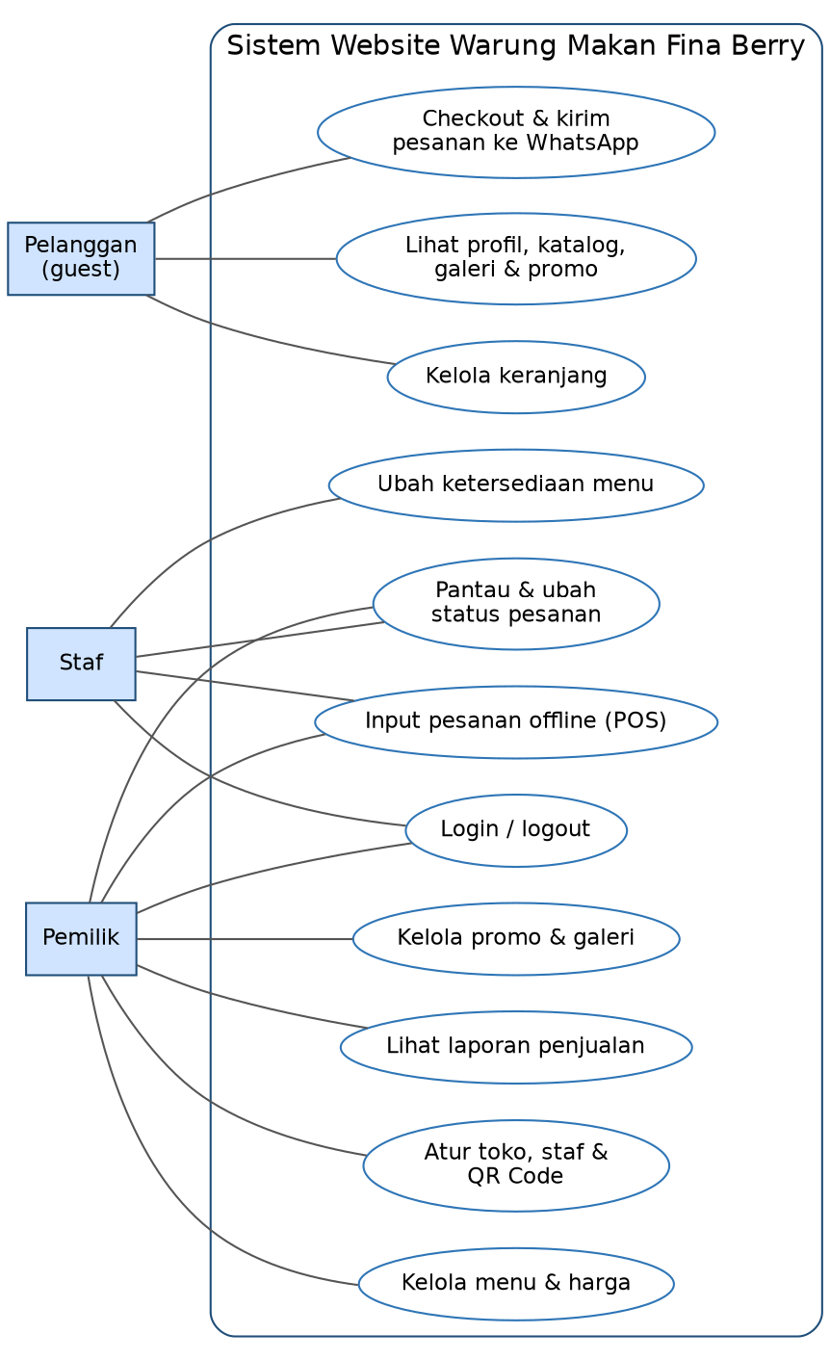
Gambar Use Case Diagram

B.2 Activity Diagram
Activity diagram menggambarkan alur proses checkout: pengisian formulir, validasi server, penyimpanan Persist-First, pembukaan tautan WhatsApp, hingga pembaruan status oleh staf atau pemilik.
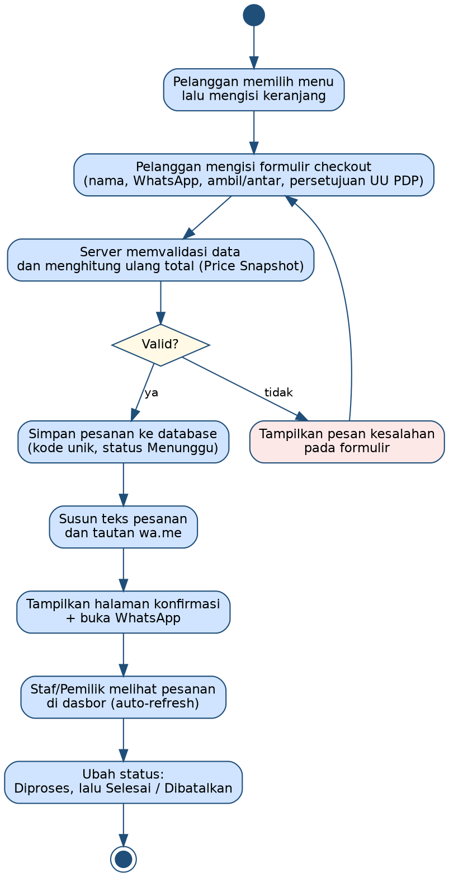
Gambar Activity Diagram Checkout

B.3 Entity Relationship Diagram (ERD)
ERD menggambarkan relasi antar 10 entitas database utama. Relasi utama:
- categories (1) ke (N) products: satu kategori memuat banyak menu.
- orders (1) ke (N) order_items: satu pesanan memiliki satu atau lebih item menu.
- products (1) ke (N) order_items: satu menu dapat muncul di banyak item pesanan. Harga satuan disimpan pada order_items sebagai Price Snapshot.
- orders (1) ke (N) order_status_logs: setiap perubahan status pesanan dicatat sebagai satu baris riwayat.
- users (1) ke (N) orders, order_status_logs, dan audit_logs: pengguna yang menginput pesanan, mengubah status, atau melakukan aksi tercatat.
- promos, gallery_photos, dan settings berdiri sendiri sebagai tabel konten dan konfigurasi.
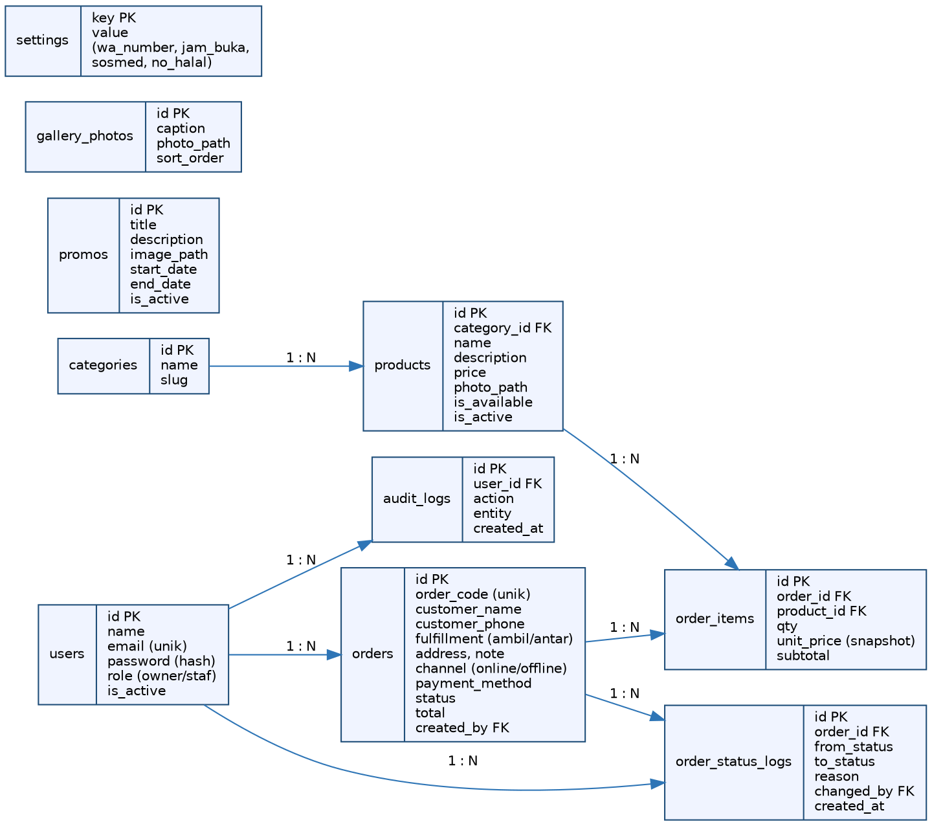
Gambar Entity Relationship Diagram

B.4 Deployment Diagram
Topologi deployment sistem:
- Perangkat Klien: peramban di ponsel atau komputer, terhubung ke server lewat HTTPS pada port 443.
- VPS Server (Ubuntu LTS): menjalankan Docker Engine dengan tiga container yang dikelola Docker Compose:
  - Container nginx: reverse proxy dan terminasi TLS, membuka port 80 dan 443.
  - Container app: PHP-FPM menjalankan aplikasi Laravel, port 9000 (internal).
  - Container mysql: MySQL 8.0 dengan data disimpan pada Docker volume, port 3306 (internal).
- WhatsApp: diakses langsung dari perangkat klien lewat tautan wa.me, tanpa melewati server.
Diagram deployment ditampilkan pada Gambar Arsitektur Sistem di bagian 2.1.

Appendix C: Data Hasil Observasi
- Profil Usaha: Warung Makan Fina Berry adalah usaha kuliner skala kecil yang menyajikan menu makanan siap saji.
- Kondisi Awal (As-Is): promosi dan pemesanan mengandalkan pesan singkat secara manual, dan rekap omzet dicatat di buku catatan sehingga rawan salah hitung dan informasi menu baru sering terlambat sampai ke pelanggan.
- Solusi Target (To-Be): website berkecepatan tinggi yang memusatkan informasi katalog, mempercepat pemesanan, dan menyajikan laporan omzet otomatis bagi pemilik.

Appendix D: To Be Determined List
No. | Item TBD | Referensi Bagian | Target Resolusi
1 | Integrasi Payment Gateway otomatis | 1.4, 2.5 | Fase 3
2 | WhatsApp Business API otomatis sebagai pengganti tautan wa.me manual | 3.4, REQ-CHK-06 | Roadmap jangka panjang
3 | Nomor resmi sertifikat halal | REQ-SET-01 | Setelah pengajuan sertifikasi dikonfirmasi mitra
4 | Format kode unik pesanan | REQ-CHK-04, 5.5 | Fase implementasi
5 | Format dan implementasi teknis ekspor laporan (CSV/PDF) | REQ-RPT-05, 6 | Fase lanjutan
Akhir dokumen SRS Warung Makan Fina Berry Versi 2.0

